ПАМЯТКА
ЧТО УКРЫВАЕМЫЙ ДОЛЖЕН ВЗЯТЬ С СОБОЙ ПРИ УКРЫТИИ В ЗАГЛУБЛЕННЫХ И ДРУГИХ ПОМЕЩЕНИЯХ ПОДЗЕМНОГО ПРОСТРАНСТВА
При подготовке к укрытию в заглубленных и других помещениях подземного пространства рекомендовано укрываемым иметь с собой «Тревожный набор», который должен обеспечить безопасное пребывание в заглубленном или другом помещении подземного пространства в течение одних или двух суток.
В «тревожном наборе» должны быть средства индивидуальной защиты, основные документы, продукты питания, вода, аптечка, сменная одежда, одеяло, телефон и некоторые другие необходимые принадлежности.

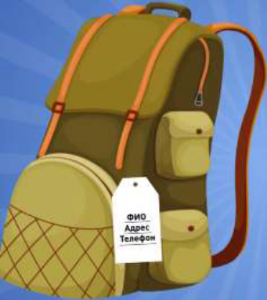 | «Тревожный набор» должен храниться в рюкзаках или сумках, которые могут быть распределены для переноски между членами семьи. Раз в год «тревожный набор» проверяется и обновляется.
Вес «тревожного набора» и других необходимых принадлежностей
должен составлять не более:
для мужчин – 30 кг;
для женщин – 10 кг;
для юношей и девушек в возрасте:
14 лет – 12 и 4 кг;
15 лет – 15 и 5 кг;
16 лет – 20 и 7 кг;
17 лет – 24 и 8 кг соответственно.
Средства индивидуальной защиты.
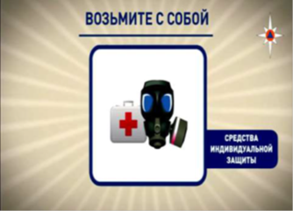 | Каждому укрываемому настоятельно рекомендуется иметь с собой самоспасатель, но могут быть и другие индивидуальные средства защиты, такие как противогаз, респиратор.

Аптечка.
Состав аптечки: бинты, лейкопластырь, йод, а также медицинские препараты (средства), которые члены семьи вынуждены принимать постоянно.

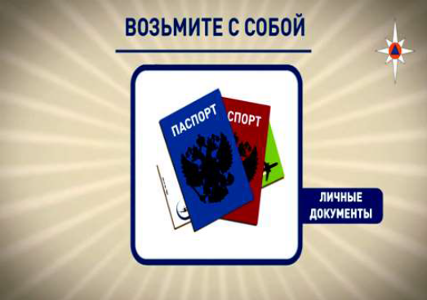 | Паспорт, военный билет, трудовая книжка, пенсионное удостоверение, свидетельство о браке, свидетельство о рождении детей, документы об образовании, свидетельство о государственной регистрации права собственности, страховое свидетельство Государственного пенсионного фонда, свидетельство о постановке на учет физического лица в налоговом органе, банковские пластиковые карты, денежные знаки и особо ценные вещи.
Основные документы.

Продукты питания и запасы воды.
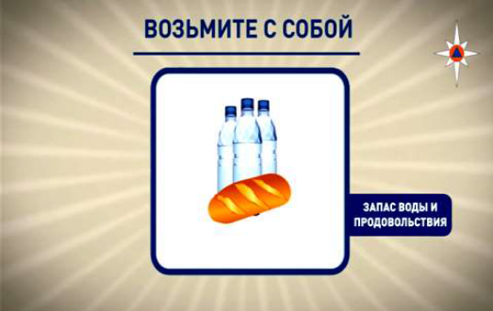 | Продукты питания и запасы воды необходимо взять на срок:  − до одних суток, на период действия обычных средств поражения;  − до двух суток, в случае, если помещение для укрытия расположено в зоне возможного радиоактивного загрязнения.

Из продуктов питания нужно брать такие, которые могут долго храниться без холодильника. Предпочтительнее продукты без острых запахов и в защитной упаковке (в пергаментной бумаге, целлофане, различного вида консервы).
Рекомендуется следующий набор продуктов:
для взрослого человека - сухари, печенье, галеты в бумажной или целлофановой упаковке, мясные или рыбные консервы с консервным ножом и готовые к употреблению, высококалорийные продукты (шоколад, печенье), чай, конфеты, сахар-рафинад, соль и т.д.;
для детей, учитывая их возраст и состояние здоровья, - специальное детское питание (по возрасту), сгущенное молоко, сухое молоко, фруктовые напитки и т.д.
Необходимо взять с собой не менее 2 литров воды на сутки на каждого человека. В жару потребность воды увеличивается вдвое. Вода должна храниться в пластиковой или эмалированной таре. Ни в коем случае не используйте стеклотару, которая может разбиться.

